Муниципальное автономное дошкольное
образовательное учреждение
«Центр развития ребенка - детский сад №167 «Родничок»
г. Хабаровска

Паспорт группы № 7

Средняя группа
Возраст детей 4 – 5 лет
Воспитатели группы:

Люкшина Лариса Олеговна
Нальгиева Мадина Ваховна

Младший воспитатель:

Полуполтинных Юлия Михайловна

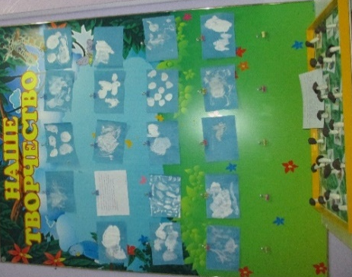
ПОМЕЩЕНИЕ ДЛЯ ПРИЕМА ДЕТЕЙ (РАЗДЕВАЛКА)
Задачи:
- Формировать навыки самообслуживания; навыки общения, умения приветствовать друг друга, прощаться друг с другом.
- Привлекать к процессу воспитательной работы родителей, создавать содружества педагогов и родителей.
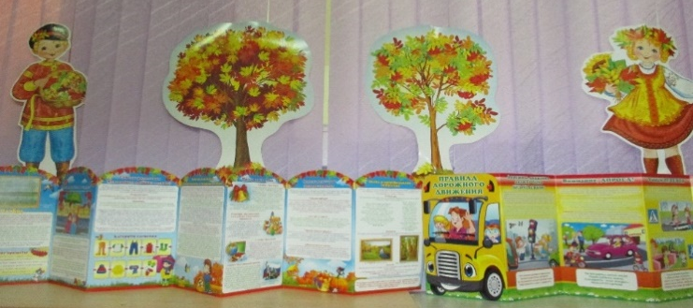
ИНФОРМАЦИОННЫЙ СТЕНД «ДЛЯ ВАС, РОДИТЕЛИ»:
- ВИЗИТНАЯ КАРТОЧКА ГРУППЫ
- РЕЖИМ ДНЯ
- РАСПИСАНИЕ ВОСПИТАТЕЛЬНО-ОБРАЗОВАТЕЛЬНОГО ПРОЦЕССА
- СОВЕТЫ СПЕЦИАЛИСТОВ (КОНСУЛЬТАЦИИ)
- СОВЕТЫ ВОСПИТАТЕЛЕЙ (КОНСУЛЬТАЦИИ)
- ТЕМАТИЧЕСКИЕ ИНФОРМАЦИОННЫЕ
ПАПКИ - ПЕРЕДВИЖКИ
- ОБЪЯВЛЕНИЯ
- МЕНЮ
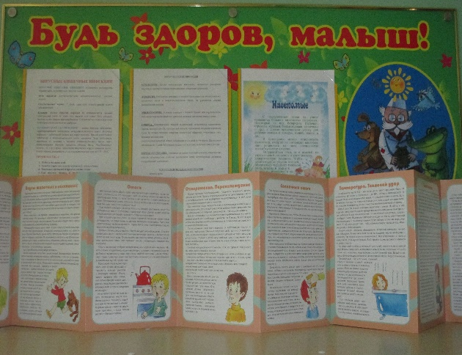
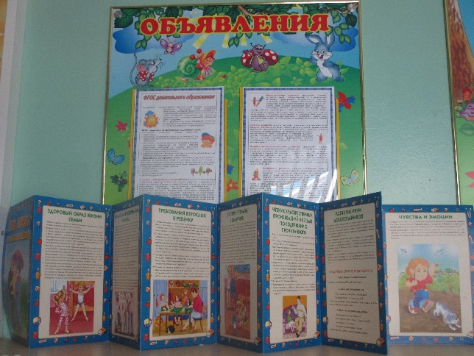

ГРУППОВОЕ ПОМЕЩЕНИЕ
РАЗВИВАЮЩАЯ
ПРЕДМЕТНО-ПРОСТРАНСТВЕННАЯ СРЕДА
(РППС)
1. ЦЕНТР ПОЗНАВАТЕЛЬНЫХ ИГР
(НАСТОЛЬНО-ПЕЧАТНЫЕ ИГРЫ,
ИГРЫ ДЛЯ РАЗВИТИЯ МЕЛКОЙ МОТОРИКИ)
2. ЦЕНТР ПРИРОДЫ
3. ИССЛЕДОВАТЕЛЬСКИЙ ЦЕНТР
(ОБОРУДОВАНИЕ ДЛЯ ИГР С ВОДОЙ И ПЕСКОМ, ЭКСПЕРЕМЕНТИРОВАНИЯ)
4. ФИЗКУЛЬТУРНО-ОЗДОРОВИТЕЛЬНЫЙ ЦЕНТР
5. МИНИ-МУЗЕЙ «В ГОСТЯХ У СКАЗКИ»
6. ЦЕНТР ТЕАТРАЛИЗАЦИИ
7. МУЗЫКАЛЬНЫЙ ЦЕНТР
8. ЦЕНТР СТРОИТЕЛЬНО-КОНСТРУКТИВНЫХ ИГР
9. ИГРОВОЙ ЦЕНТР «МЫ ИГРАЕМ»
(«ГАРАЖ», «БОЛЬНИЦА», «МАГАЗИН», «ДОМ», «САЛОН КРАСОТЫ»)
10. ЦЕНТР ДЛЯ ДЕТСКОГО ТВОРЧЕСТВА

РППС «ЦЕНТР ПОЗНАВАТЕЛЬНЫХ ИГР»
(НАСТОЛЬНО-ПЕЧАТНЫЕ ИГРЫ,
ИГРЫ ДЛЯ РАЗВИТИЯ МЕЛКОЙ МОТОРИКИ)
Задачи:
- Развивать мышление и мелкую моторику (осваивать операции вкладывания, наложения, соединения частей в целое);
- Развивать зрительное восприятие и внимание, формировать навыки обследования;
- Знакомить с геометрическими фигурами и формами предметов;
- Обучать группировке предметов по цвету, размеру, форме;
- Выявлять отношения групп предметов по количеству и числу (много, мало, один, поровну);
- Развивать способности использовать речь для определения смысла своих действий;
- Формировать умения группировать предметы, последовательно составлять картинки;
- Обогащать активный словарь детей;
- Формировать умения описывать и называть предметы на картинках.
Содержание:
- Самообучающие игрушки (различные составные игрушки, которые требуют соотнесения размеров, форм или цветов разных деталей); геометрические плоскостные фигуры и объёмные формы. Различные по цвету, размеру (шар, куб, круг, квадрат); лото, домино; цветные счётные палочки, логические блоки; мелкая и крупная геометрическая мозаика; материал на развитие мелкой моторики кистей рук; наборы разрезных и парных картинок; кубики с предметными сюжетными картинками; коробки или ящики с отверстиями и соответствующими вкладышами геометрических фигур; рамки-вкладыши с геометрическими формами, разными по величине; игры на интеллектуальное и сенсорное развитие; настольно-печатные игры разнообразной тематики и содержания коробочки с условными символами «рукотворный мир» и «природный мир»;
- алгоритм описания предмета: принадлежность к природному и рукотворному миру, цвет, форма, основные части, размер, вес, материал, назначение; карточки с изображением предметов, изготовленных из разных материалов; предметные и сюжетные картинки, тематические наборы картинок (одежда, обувь, мебель, посуда, овощи, животные, игрушки, транспорт, профессии); картинки с изображением последовательности событий; иллюстрации с изображением предметов, используемых детьми в самообслуживании, процессов самообслуживания; иллюстрации, изображающие деятельность людей (детей и взрослых) на различных отрезках времени; наборы иллюстраций и предметов в форме единственного и множественного числа;
- иллюстрации с изображением улиц и зданий; пособия по краеведению; материалы, связанные с тематикой по ОБЖ и ПДД (иллюстрации, игры).
РППС «ЦЕНТР ПРИРОДЫ»
Цель: экологическое воспитание детей посредством ознакомления с миром природы.
Содержание:
- ПАСПОРТ «Комнатные растения»;
- дидактическая кукла с набором одежды по временам года;
- макет-панорама леса в разные времена года; картины-пейзажи по временам года; иллюстрации, изображающие различные состояния погоды;
- коллекции природного материала (камней, ракушек, семян и др.); гербарий;
- игротека экологических развивающих игр;
- библиотека познавательной природоведческой литературы;
- реалистические игрушки-животные; муляжи овощей и фруктов;
- календарь погоды и природы;
- материал для развития трудовых навыков; иллюстрации с изображением растений, животных, сезонных состояний растений и животных, трудовых действий взрослых;
- дидактические игры природоведческой тематики;
- дидактические игры на основные правила поведения человека в экосистемах.
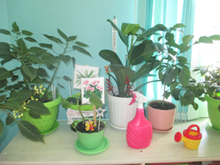
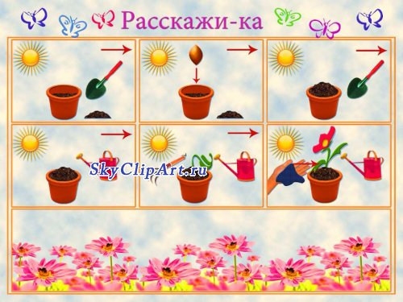

Для выполнения трудовой деятельности
(дежурство, хозяйственно-бытовой труд):
- ЛЕЙКИ, ПУЛЬВИЛИЗАТОРЫ, ПАЛОЧКИ ДЛЯ РЫХЛЕНИЯ ПОЧВЫ
- ЩЕТОЧКИ, САЛФЕТКИ (ТРЯПОЧКИ)
ДЛЯ УХОДА ЗА ЛИСТЬЯМИ КОМНАТНЫХ РАСТЕНИЙ
- ФАРТУКИ
- НАБОР КАРТИНОК «АЛГОРИТМ УХОДА ЗА РАСТЕНИЯМИ»

РППС «ИССЛЕДОВАТЕЛЬСКИЙ ЦЕНТР»
(ОБОРУДОВАНИЕ ДЛЯ ИГР С ВОДОЙ И ПЕСКОМ, ЭКСПЕРЕМЕНТИРОВАНИЯ)
Цель. Внедрение детского экспериментирования как средства развития познавательной активности, формирование ключевых компетентностей ребёнка.
Задачи:
- формировать целостное восприятие и представление о различных предметах и явлениях окружающей действительности, позитивное отношение к миру на основе эмоционально-чувственного опыта;
- расширять представлений у детей об окружающем мире через знакомство с элементарными знаниями из различных областей наук;
- развивать у детей умственные способности: мыслительные операции, умение выдвигать гипотезы, делать выводы.
- воспитывать поисково – познавательную, интеллектуальную активность воспитанников путём включения их в мыслительные, моделирующие и преобразующие действия.
Содержание:
- Набор для экспериментирования с водой;
- набор для экспериментирования с песком;
- леечки, кулёчки, ведёрки с отверстиями, брызгалки; непромокаемые фартуки;
- некрупные игрушки для закапывания;
- камни, земля, глина, песок; ёмкости для измерения, пересыпания, исследования, хранения; стол с клеёнкой, подносы;
- материалы для пересыпания и переливания; трубочки для продувания;
- мыльные пузыри, маленькие зеркала;
- магниты, электрические фонарики;
- бумага, фольга, поролоновые губки.
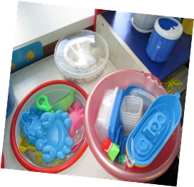
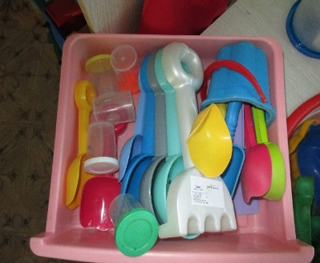

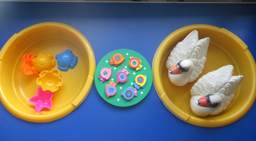

РППС
«ФИЗКУЛЬТУРНО - ОЗДОРОВИТЕЛЬНЫЙ ЦЕНТР»
Цель: развитие двигательной активности, физической подготовленности, знаний и умений ЗОЖ.
Задачи:
- Создать условия для занятия физическими упражнениями в группе, стимулирование желание детей заниматься двигательной деятельностью.
- Воспитывать у детей осознанное отношение к своему здоровью: укрепление мышц нижних и верхних конечностей, профилактика плоскостопия; профилактика простудных заболеваний; укрепление мышц спинного позвоночника, предупреждение сколиоза.
Содержание:
- Коврики, дорожки массажные; плоскостные дорожки; ребристая доска;
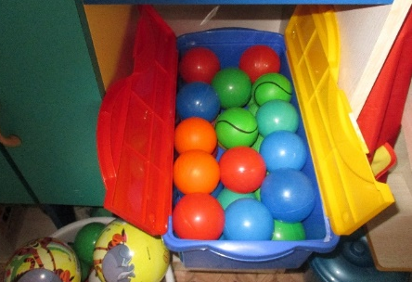
- шнур длинный, короткий;
- набивные мешочки для бросания;
- обручи диаметром 40-50см, 54-65см;
- мячи резиновые разных диаметров;
- шарик пластмассовый (диаметр 4 см);
- мячи массажные;
- ленты с кольцом;
- атрибутика к подвижным играм (шапочки, медали -эмблемы);
- материал для проведения утренней гимнастики и самостоятельной двигательной деятельности: флажки, платочки, султанчики, кубики, погремушки, шишки;
- кегли;
- нестандартное оборудование; мягкие лёгкие модули, туннели;
- дидактическое пособие «Карусель»;
- дидактическое пособие «Парашют»;
- картинки по спортивные тематики;
- картотека по подвижным играм;
- картотека «Комплексы утренней гимнастики»;
- картотека «Комплексы оздоровительной гимнастики после сна»;
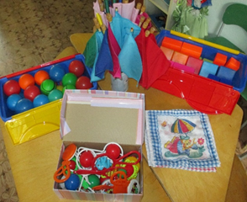
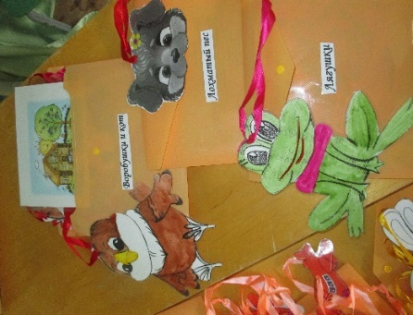
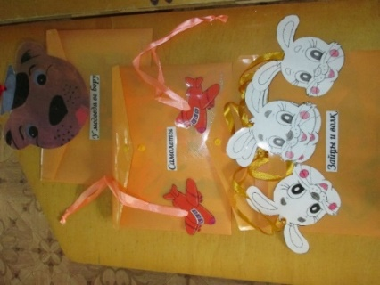

МИНИ-МУЗЕЙ
«В ГОСТЯХ У СКАЗКИ»
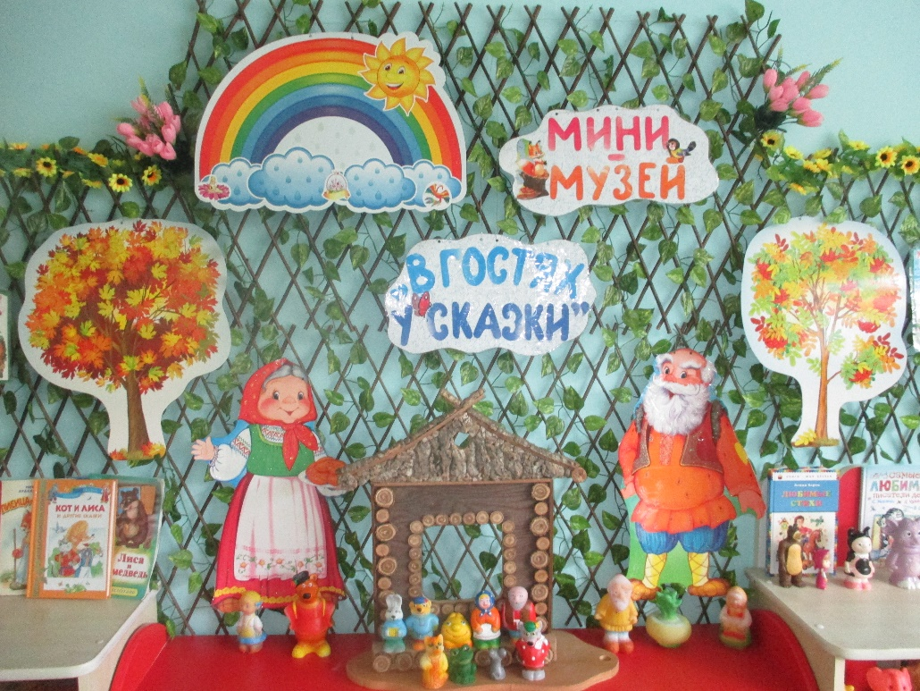

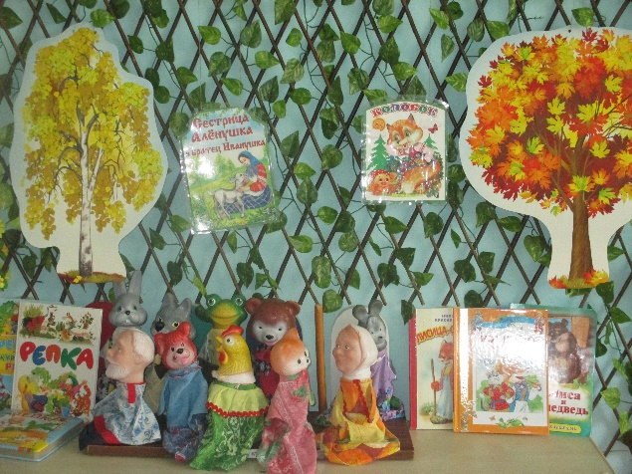
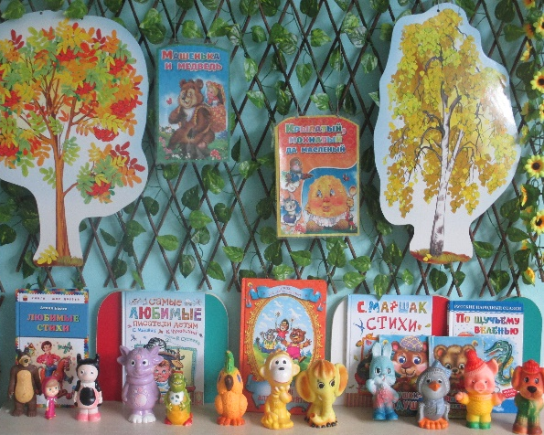

РППС ДЛЯ РАЗВИТИЯ
ТЕАТРАЛИЗОВАННОЙ ДЕЯТЕЛЬНОСТИ
Цель: посредством вовлечения детей в различную по содержанию театрализованную деятельность развитие творчества и самовыражения детей.
Содержание:
- Разные виды театра: настольный, с ширмой, на фланелеграфе, тростевой, теневой магнитный, бибабо, «живая» рука, пальчиковый, ложковый, перчаточный;
- игрушки-забавы;
- маски, шапочки;
- декорации, театральные атрибуты; ширмы; фланелеграф;
- домик (избушка) для показа фольклорных произведений, картинки для потешки;
- атрибуты для ярмарки;
- наглядно-дидактические пособия: герои сказок, иллюстрации по литературным произведениям; лото «Герои сказок»;
- аксессуары сказочных персонажей, шапочки и эмблемы с изображением литературных героев.

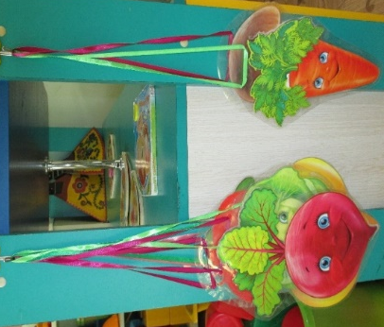
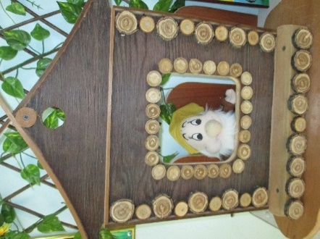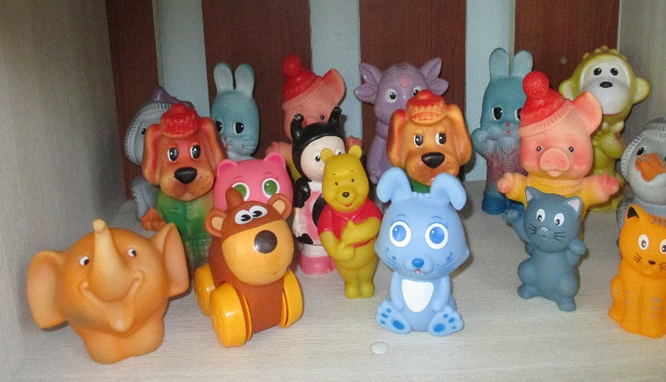

РППС ДЛЯ МУЗЫКАЛЬНОГО РАЗВИТИЯ
Цель: приобщение детей к разнообразным видам музыкальной деятельности, формируя восприятие музыки и простейшие исполнительские навыки в области пения, ритмики, игры на детских инструментах. Знакомство с начальными элементами музыкальной грамоты.
Содержание:
- Игрушки – музыкальные инструменты (пианино, гармошка, гитара, погремушки, барабан, бубен, дудочка, металлофон, треугольники, ритмические палочки, колокольчики и т. д.);
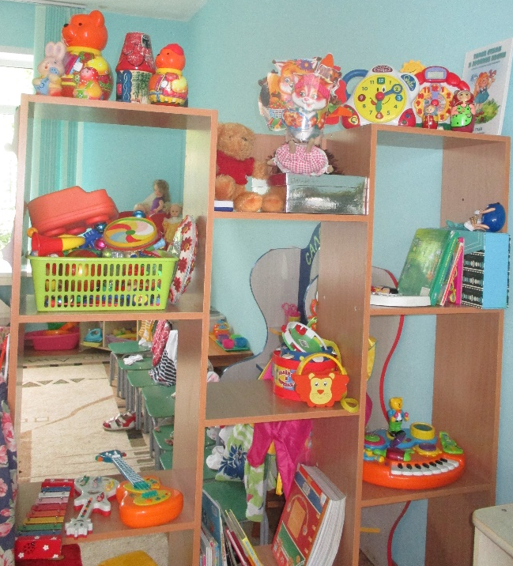
- музыкальные игрушки: неваляшки, музыкальные молоточки, шарманки, шумелки, стучалки, пищалки;
- игрушки с фиксированной мелодией (музыкальные шкатулки, шарманки, электромузыкальные игрушки с наборами мелодий, звуковые книжки и открытки);
- картинки к песням, исполняемым на музыкальных занятиях;
- народные игрушки;
- коробочки с сыпучими материалами;
- альбомы с рисунками и фотоиллюстрациями музыкальных инструментов;
- магнитофон;
- в аудиозаписи: детские песенки, фрагменты классических музыкальных произведений, произведений народной музыки и песенного фольклора, колыбельных, записи звуков природы;

РППС для СТРОИТЕЛЬНО-КОНСТРУКТИВНЫХ ИГР
Цель: развитие у детей необходимых умений и навыков конструирования.
Задачи:
- развивать представления об основных свойствах объемных геометрических, в основном крупных, форм (устойчивость, неустойчивость, прочность), в приобретении умений воссоздать знакомые предметы горизонтальной плоскости (дорожки, лесенки, стульчики и т.д.),
- развивать навыки сотворчества со взрослыми самостоятельного творчества, развивать мелкую моторику пальцев, рук, в приобретении умения строить мебель, горки, дома.
- формировать умение понимать видоизменяемость, вариативность конструкции, возможность строительства не только по горизонтали, но и по вертикали.
- анализировать объект, видеть основные части детали, составляющие сооружения, возможность создания их из различных форм.
Содержание:
- Конструкторы разного размера;
- фигурки животных, людей и т.д. для обыгрывания;
- образцы построек, схемы построек;
- игрушки бытовой тематики;
- строительный материал «ЛЕГО»;
- напольный конструктор, к нему для обыгрывания крупные
транспортные игрушки и т.д.;
- настольный строительный конструктор;
- строительные инструменты;
- машинки.

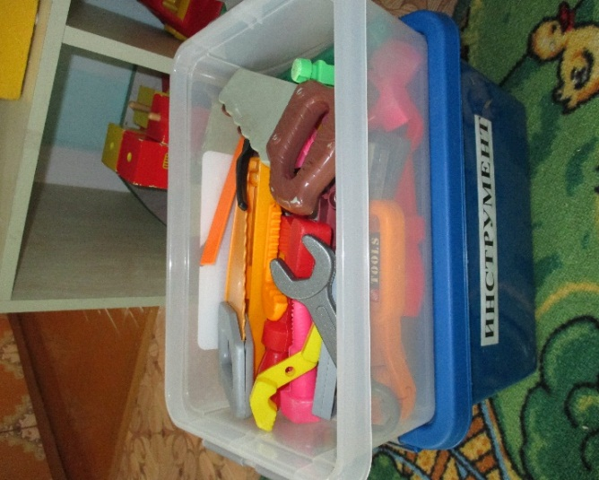
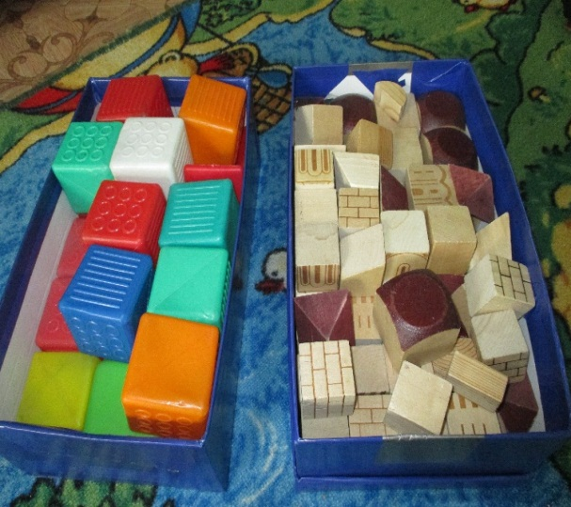

РППС «МЫ ИГРАЕМ»
(«ГАРАЖ», «ДОМ», «САЛОН КРАСОТЫ»)
Цель: развитие социально-игрового опыта.

Содержание:
- Сюжетные игрушки, изображающие животных и их детенышей;
- игрушки транспортные;
- игрушки, изображающие предметы труда и быта;
- предметы – заместители;
- ролевые атрибуты к играм-имитациям и сюжетно-ролевым;
- куклы;
- русские народные дидактические игрушки;
- одежда для ряжения;
- «Больница» (набор доктора)
- «Салон красоты» (набор «Юный парикмахер»)
- «Магазин» (наборы: «Овощи и фрукты», «Игрушки», «Одежда», «Посуда»)

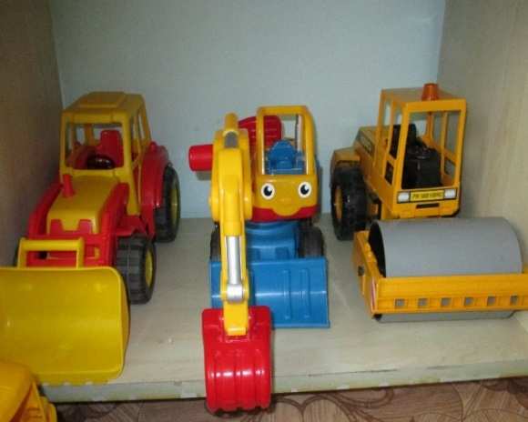

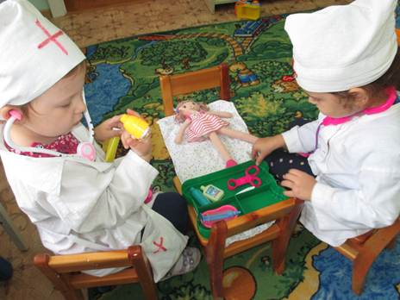

РППС «КНИЖНЫЙ ЦЕНТР»
Цель: развитие познавательных и творческих способностей детей средствами детской художественной литературы;

Задачи:
- прививать детям любви к художественному слову, уважения к книге;
- развивать стремления бережно общаться с ней.
Содержание:
- Детские книги: произведения русского фольклора (частушки, потешки, песенки, народные сказки о животных), произведения русской и зарубежной классики, рассказы, сказки, стихи современных авторов;
- картинки на фланелеграфе;
- иллюстрации к детским произведениям, игрушки, изображающие сказочных персонажей;
- иллюстрации по обобщающим понятиям;
- альбомы или подборка иллюстраций по темам: «Сезоны», «Семья», «Животные», «Птицы»;
- сюжетные картинки;
- выставка: книги одного автора или одного произведения в иллюстрациях разных художников;
- литературные игры, игры с грамматическим содержанием;
- портреты писателей и поэтов;
- книжки-раскраски, книжные иллюстрации в соответствии с сюжетом сказки.

РППС «ЦЕНТР РАЗВИТИЯ ДЕТСКОГО ТВОРЧЕСТВА» (художественно-продуктивная деятельность)

Цель: развитие интереса, внимания, любознательности, эмоционального отклика детей на отдельные эстетические свойства и качества предметов окружающей действительности.
Содержание:
- Произведения народного искусства: глиняные игрушки (Филимоновские, дымковские), деревянные матрёшки, игрушки из соломы, предметы быта (вышитая или украшенная аппликацией одежда, расписная посуда), альбомы с рисунками или фотографиями произведений декоративно-прикладного искусства;
- репродукции картин, иллюстраций из детских книг по теме, которую запланировали на ближайшее будущее, и той теме, которую дети уже освоили;
- скульптура малых форм, изображающая животных;
- заготовки для рисования, вырезанные по какой-либо форме (деревья, цветы, различные предметы, животные);
- бумага тонкая и плотная, рулон простых белых обоев, картон;
- цветные карандаши, гуашь;
- круглые кисти, подставка под кисти;
- цветные мелки, восковые мелки, доски для рисования мелом;
- глина, салфетки из ткани;
- фартуки и нарукавники для детей;
- светлая магнитная доска для рисунков детей (выставка), магнитные кнопки;
- стаканчики-непроливайки;
- готовые формы для выкладывания и наклеивания;
- рисунки-иллюстрации знакомых детям предметов, животных;
- щетинные кисти для клея, розетки для клея;
- печатки, губки, ватные тампоны для нанесения узоров;
- пластины, на которых дети кладут фигуры для намазывания клеем;
- палочки для нанесения рисунка на глине;
- альбомы для раскрашивания;
- живописные картины (натюрморт – цветы, фрукты, овощи).

РППС «Центр патриотического воспитания»
Задачи:
- формировать у детей чувство привязанности к своей семье, дому, детскому саду, городу, стране;
- формировать представление о России как о родной стране, о Москве — как о столице России;
- воспитывать гражданско-патриотические чувства через изучение государственной символики России;
- воспитывать бережное отношение к природе, ко всему живому;
- воспитывать уважение и интерес к культурному прошлому России, развивать интерес к русским традициям;
- формировать представление о своей малой Родине - своем крае, городе

Содержание:
Куклы в национальных костюмах, книги, методические пособия («Защитники Отечества», «Народы России и ближнего зарубежья», «День Победы»), альбомы о войне и об армии («Чтобы помнили», «Вечно живые», «Война глазами художника», «Наша армия сильна», «Ваш подвиг бессмертен»), альбомы о нашей Родине, городе Хабаровске («Наша Родина», «Наш Хабаровск», «Города России»), государственная символика, игра «Расскажи про свой город», флаги России, Хабаровского кра
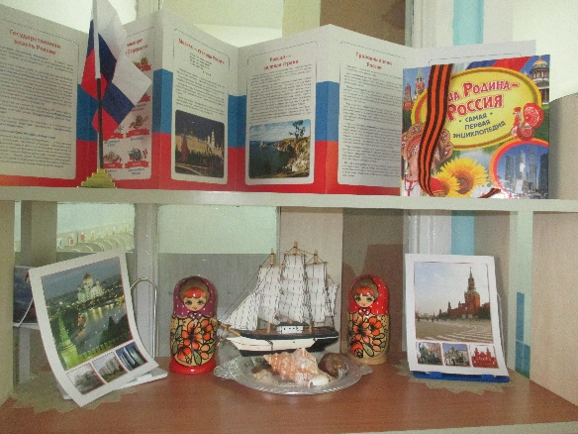
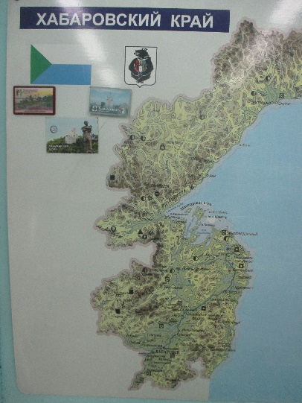

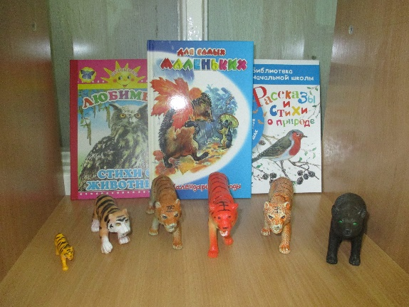

РППС ЦЕНТР «ПРАВИЛА ДОРОЖНОГО ДВИЖЕНИЯ»
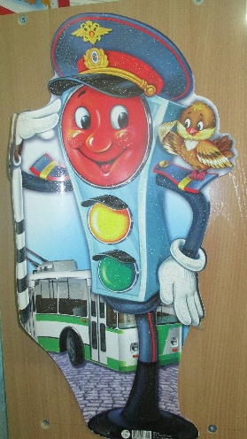

Цель: развитие представлений о правилах дорожного движения.
Задачи:
- дать представление о видах транспорта, о проезжей части улицы и пешеходных дорожках;
- познакомить с пешеходным маршрутом «зебра», светофором;
- формировать умение различать и называть цвета светофора, рассказать о его назначении (светофор устанавливается на перекрестках, пешеходных переходах и в других местах оживленного движения. Сигналы светофора помогают избежать столкновений и предотвращают от несчастных случаев).
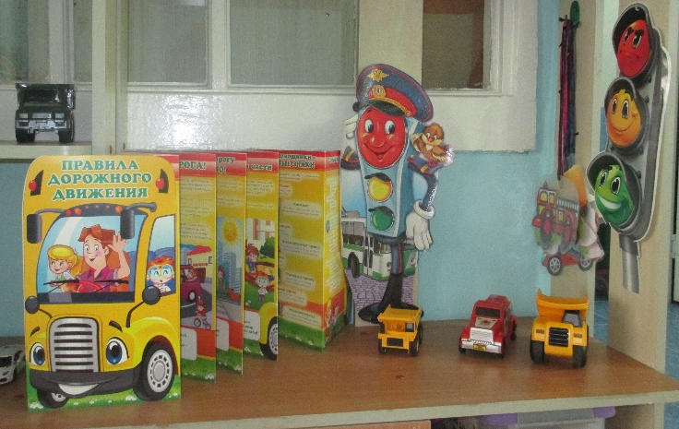

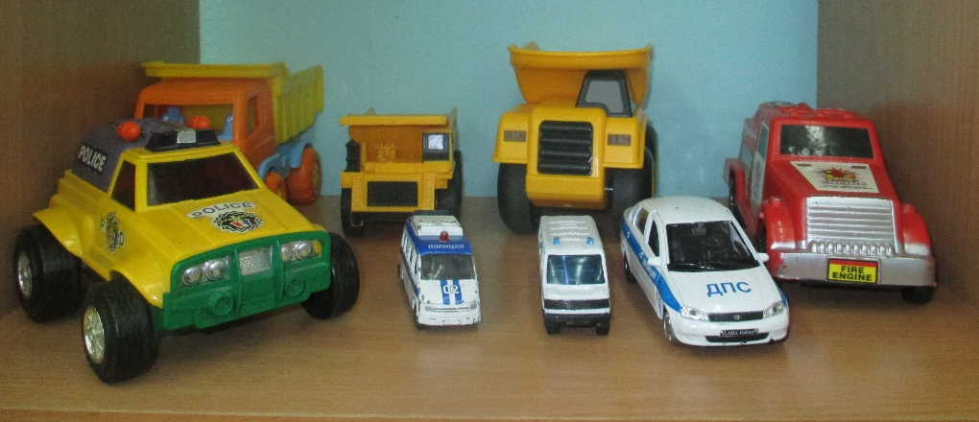

Документы, регламентирующие выбор оборудования,
учебно-методических и игровых материалов
для дошкольных образовательных учреждений

1. Федеральный закон Российской Федерации от 29.12.2012 года № 273-ФЗ «Об образовании в Российской Федерации»
2. Приказ Минобрнауки РФ от 17 октября 2013 года № 1155 «Об утверждении федерального государственного стандарта дошкольного образования»
3. Федеральный государственный образовательный стандарт дошкольного образования, утвержденный приказом Министерства образования и науки РФ № 1155 от 17.10.2013 года
4. Постановление Главного государственного врача Российской Федерации от 15 мая 2013 г. № 26 «Об утверждении СанПиН 2.4.1.3049-13 «Санитарно эпидемиологические требования к устройству, содержанию и организации режима работы дошкольных образовательных организаций»
5. Приказ Минобрнауки РФ от 30 августа 2013 г. № 1014 «Об утверждении порядка организации и осуществления образовательной деятельности по основным общеобразовательным программам дошкольного образования»
6. Порядок организации и осуществления образовательной деятельности по основным общеобразовательным программам – образовательным программам дошкольного образования», утвержденный приказом Министерства образования и науки РФ № 1014 от 30.08.2013 года
7. Устав ДОУ (приказ № 26 от 27.11.2013 г.)
8. Программа развития ДОУ (от 01.04.2014 г.)
9. Основная образовательная программа дошкольного образования «От рождения до школы» (под редакцией Н.Е. Вераксы, Т.С. Комаровой, М.А. Васильевой, издательство «Мозаика синтез» 2015 г.)

- Концепция содержания непрерывного образования (дошкольное и начальное звено), утв. Федеральным координационным советом по общему образованию Министерства образования РФ от 17.06.2003;
- Санитарно-эпидемиологические правила и нормативы "Санитарно-эпидемиологические требования к устройству, содержанию и организации режима работы в дошкольных организациях. СанПиН 2.4.1.2660-10", утв. постановлением Главного государственного санитарного врача России от 22.07.2010 № 91;
- Письмо Минобразования России от 15.03.2004 № 03-51-46ин/14-03 "О направлении Примерных требований к содержанию развивающей среды детей дошкольного возраста, воспитывающихся в семье";
- Письмо Минобразования России от 17.05.1995 № 61/19-12 "О психолого-педагогических требованиях к играм и игрушкам в современных условиях" (вместе с Порядком проведения психолого-педагогической экспертизы детских игр и игрушек, Методическими указаниями к психолого-педагогической экспертизе игр и игрушек, Методическими указаниями для работников дошкольных образовательных учреждений "О психолого-педагогической ценности игр и игрушек");
- Концепция построения развивающей среды в дошкольном учреждении (авторы В.А. Петровский, Л.М. Кларина, Л.А. Смывина, Л.П. Стрелкова, 1993 г.);
- Концепция дошкольного воспитания (авторы В.В. Давыдов, В.А. Петровский, 1989 г.).
- Требования ФГОС к развивающей предметно-пространственной среде ДОУ.

